**Сынып сағатының тақырыбы: "Абай – ұлы ақын"**

**Тәрбие сағатының мақсаты:**

-Ұлы ақынның өнегелі өмірімен таныстыру, шығармаларына шолу жасау, өлеңдерін, әндерін мәнерлеп айтқызу.   
-Абай шығармашылығын сүйіп оқуға, өмірін, қасиеттерін үлгі ете отырып, білім-ғылымға құмарлығын арттыру.  
-Жас ұрпақты Абай шығармашылығын танып өсуге тәрбиелеу, адамгершілікке, табиғат әсемдігін түсінуге тәрбиелеу

**Әдіс- тәсілдері:** Сұрақ- жауап, баяндау, түсіндіру, өлең оқу, ән айту, көрініс көрсету

**Көрнекілігі:**  Абай портреті,  кітаптар, шығармалары, тірек сызбалар, қанатты сөздер, фотослайдтар, буклеттер.

**Күтілетін нәтиже:** Рухани адамгершілік тәрбие беру арқылы мейірімділікке, инабаттылыққа баулу.

**Тәрбие сағатының жоспары**

**I. Ұйымдастыру**

1.Диалог «Ақылды кеңес»

2. Мәнерлеп оқу «Абай туралы»

3. Табиғат лирикасына арналған өлеңдері

4. Абай шығармашылық жолының күнтізбесі

5. «Абай-сазгер» ақын әндерін орындау.

6. «Абай-ойшыл» 18, 21 қара сөзі.

7. «Абай-аудармашы»

**Кіріспе сөз:**

Қазір менің қолымда жыл мезгілдеріне байланысты суреттер бар .Осы суреттерді таңдау арқылы 4 топқа бөлінейік

Ән тындау. «Желсіз түнде жарық ай»

-Балалар, кімнің әнін тыңдадық?

**Мұғалімнің кіріспе сөзі**

- Балалар, бүгінгі сабақта біз қазақтың ұлы ақыны Абай атамыз туралы ой бөлісеміз. Жазушы, қоғам қайраткері Мырзагелді Кемел: «Мен қазақты үшке бөлер едім. Біріншісі - Абайды оқығандар, екіншісі – Абайды оқысам деп жүргендер, үшіншілер – Абайды оқымағандар»деген екен.

- Балалар, сендер осының қайсысына жатасындар?

**Оқушылар жауабы:**

- Біз бірінші топқа жатамыз. Ұлылығы әлемге танылған Абай атаның өлеңдерімен танысып жатырмыз.

- Біз кішкентай кезімізден бастап Абай атаның әнімен сусындап, жырларынан нәр алып келеміз.

- Иә, халық тарихи дамудың қаншама биігіне көтерілседе Абайдың аты мен Абайдың сөзі әрдайым халықтың аузындағы жыры , көкірегіндегі иманы, санасындағы ар- ұжданы болып қала береді

**«Ақылды кеңес» диалогы.**  
(Сахналық көріністі атасы мен немересінің рөлінде 2-оқушы орындайды. Әңгіме құрай алмай қиналып отырған 1-сынып оқушысы. Теледидар қарап отырған атасы, қолында газет. Теледидардан дауыс: Абайдың «Қыс» өлеңінен үзінді оқылады).

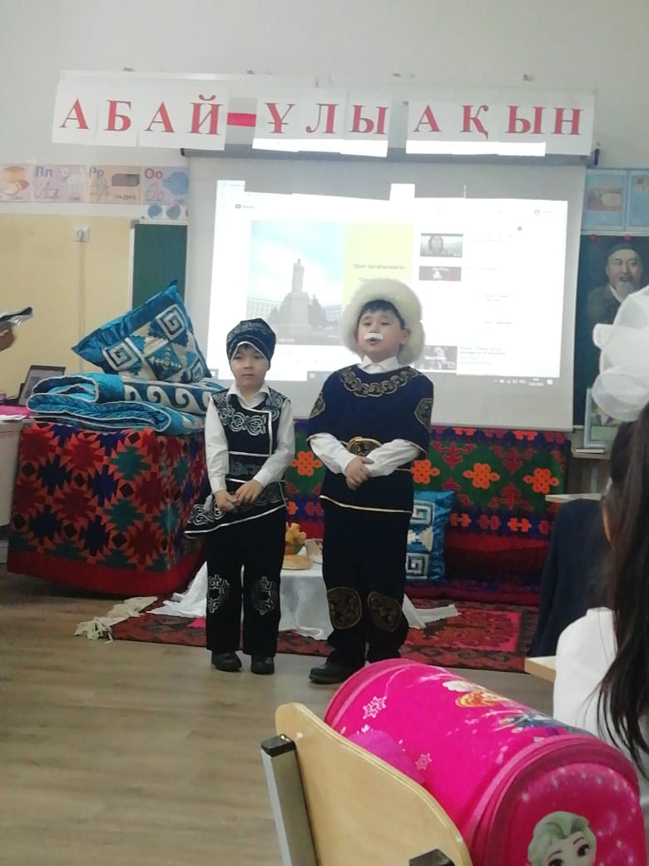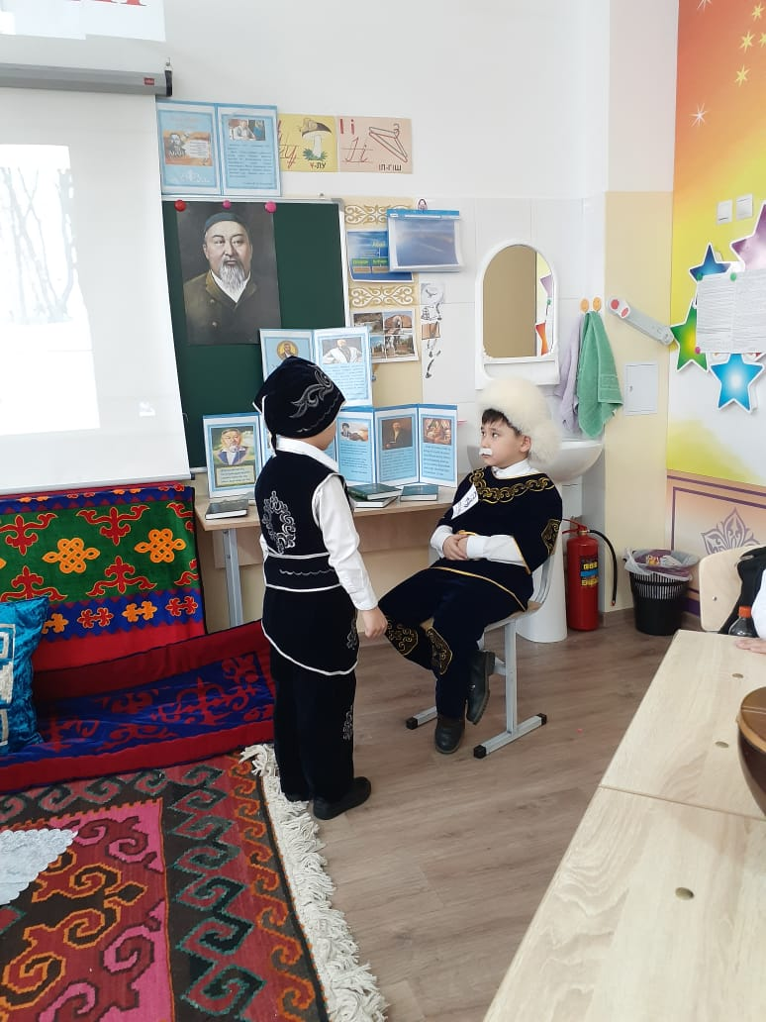  
**Мұғалімнің кіріспе сөзі:**  
Ата, біздің бүгінгі «Абай – ұлы ақын» атты сынып сағатымызға қош келдіңіздер! Осы іс-шара барысында сіздерді, 1 сынып оқушылары, Ұлы Абайдың өмірі мен ақындық шығармаларымен таныстырады.

**Балалар,** Абайдың жыл мезгілдеріне байланысты жазылған өлеңдерін бастауыш сыныптардан бастап оқып, жаттап келесіңдер, қолдарыңда жыл мезгілдері бейнеленген суреттер бар , сол арқылы топқа бөліндік, енді әр топ өз суреттеріне қатысты Абайдың өлең шумақтарын айтып жіберсін

Бүгінгі заман адамы «сегіз қырлы, бір сырлы» болып өсуі керек. Оның бастысы, біздер үшін- әдептілік. Абай есімін естігенде есімізге не түседі? Соны мына күннің әрбір шапағына жазып көрсетейік.

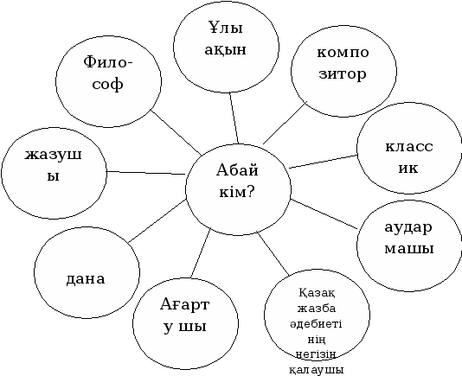 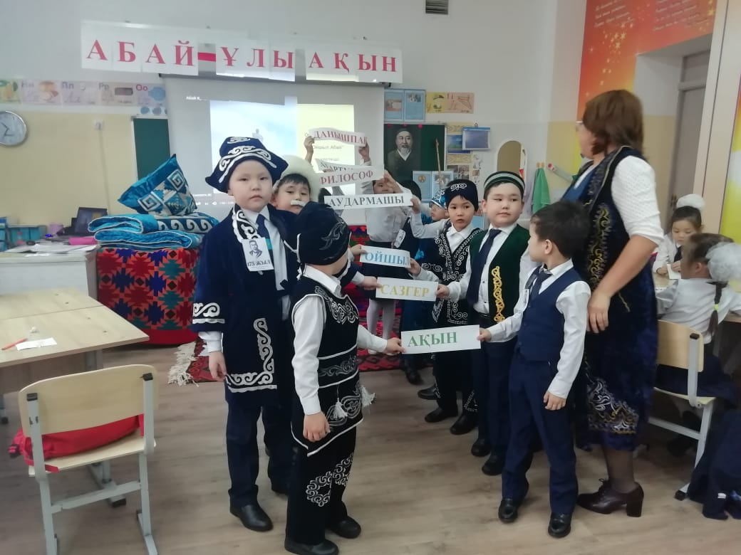

**Еркежан:**Абай – ақын, Абай – дана, ойшыл, заман суреткері. Абай – аудармашы. Абай – сазгер. Абай жас кезінен өте зерек, момын бала болып өсті.

**Асылхан:** Абай 1845 жылы 10 тамызда Семей облысы Жидебай жерінде Шыңғыстау етегінде дүниеге келген. Негізгі хатқа түскен аты Ибраһим болса да, әжесі Зере еркелетіп «Абай» деп атап кеткендіктен, біз де солай айтып жүрміз.

**Али:** Абайдың атасы Өскенбай дала халқының әділ биі болған.

**Маруа:** Абайдың әкесі Өскенбайұлы Құнанбай өз заманындағы атақ- даңқы алысқа кеткен беделді адамдардың бірі болған. Қарқаралы уезінің аға сұлтаны болып сайланған. Шешесі Ұлжан шешендікпен, тапқырлықпен аты шыққан.

**Нұрасыл:** Абай 10-12 жас аралығында мұсылманша оқып, хат таныған. Ал 12 жасында Семейдегі Ахмет Риза медресесіне оқуға түседі. 14 жасында үш ай орыстың Приходская школасында орысша сабақ оқиды. 15 жасынан бастап, әкесіне көп көмегін тигізеді. Ел- жұрты Абайды би етіп сайлайды.

**Балауса:** Абай – ақыл, қайрат, жүректі бірдей ұстаған адам.  
Ақыл, қайрат, жүректі бірдей ұста,  
Сонда толық боларсың елден бөлек,- дейді Абай ата.

**Ернур:** 14 жасында сықақ өлеңдер шығарған. Ол жастар арасында кең таралған. Жаңа заманның ретімен Абай білімге ден қойып, араб, парсы, түркі тілдерін үйренді. Сол кезде шығыс тілдерін Абайдан артық білетін адам болмаған.

**«Ұлы ақын - Абай ата»**

**Көрініс: «Әженің әңгімесі»**

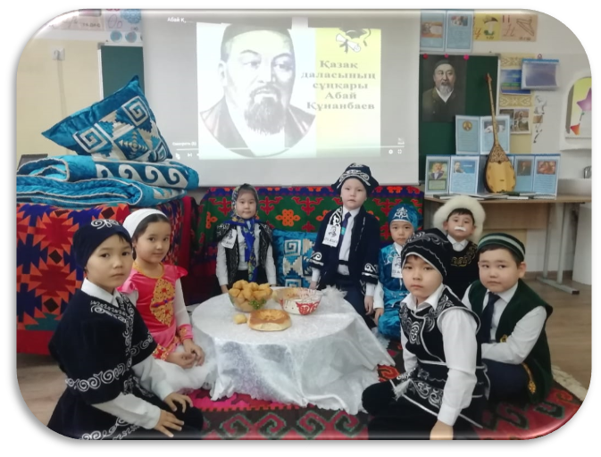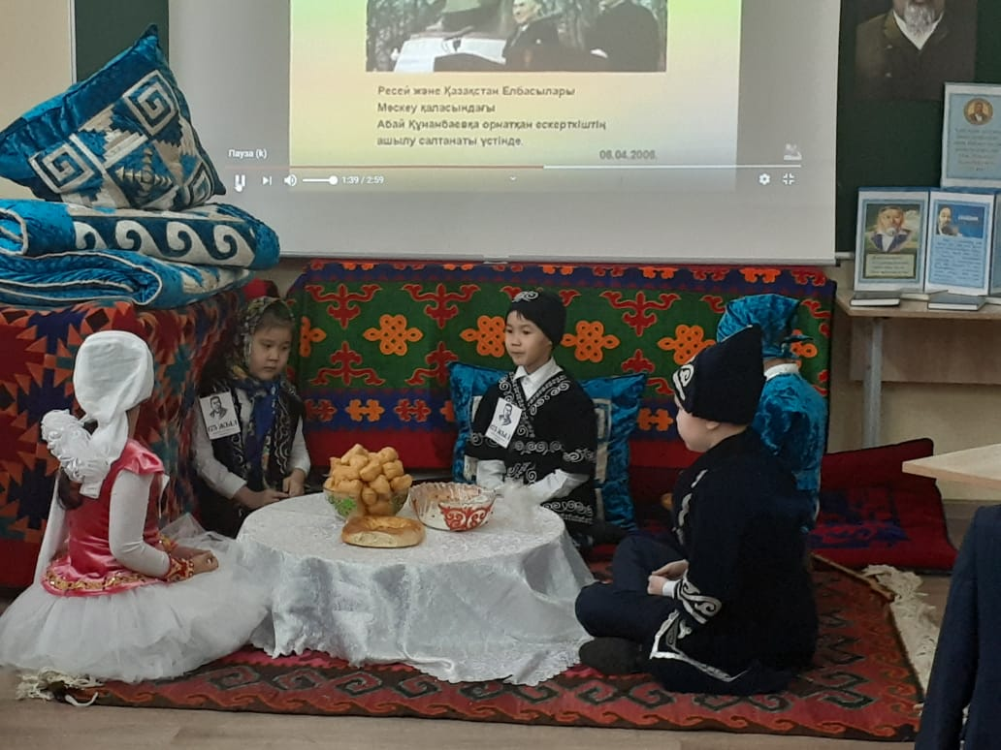  
**Оқушы** : Жастайынан халық ауыз әдебиетіне сусындап өскен Абай ақындық жолға бет бұрады. Абайдың өлеңдері жас ұрпақты еңбекке, өнер-білімге ұмтылуды үндейді. Алғашқы жазған өлеңі «Жасымда ғылым бар деп ескермедім »

**Фатима**: «Жасымда ғылым бар деп ескермедім »

**Сұлтан:** «Ғылым таппай мақтанба»

**Алтынай:** «Мен жазбаймын өлеңді ермек үшін»

**Ернур:** «Қараша, желтоқсан мен сол бір екі ай»

**Батыр:** «Қалың елім, қазағым қайран жұртым»

**Еркебулан**: «Өлең-сөздің патшасы, сөз сарасы»

**Беглан:** «Тайға міндік»

**Абай ойшыл:**

**Тамерлан:**Абайдың қара сөздері балаға да, данаға да ой салатын, жақсылыққа жетелейтін ұлағаты мол қазына.

**Махаббат :**  Абайдың Қара сөздері терең ой мен күрделі пікірге құрылған.   
Жақсы мен жаман туралы баяндайды, халқын алға ұмтылуға шақырады.

**Еркежан:** -Абайды оқып, оны ойға түю, жүрекпен сезіну баршамыздың мақсатымыз.

**Оқушылардың қара сөздерді оқуы.**

**Бөрте: *18 қара сөз* Кәусар: *21қара сөз***

**Алина:**  Ендеше, біз Абайтанудың бірінші баспалдағында тұрмыз. Біраз өлеңдерін, қара сөздерін оқып талдадық. Өмірімен таныстық.

**Абай - сазгер:**

«Көзімнің қарасы»

**Абай - аудармашы:**

Арнур: «Бақа мен өгіз»Алина: «Қарға мен бүркіт»

Маруа: «Жалау» Айя: «Қарға мен түлкі»

**Қазақ десе, Абай түсер есіңе...Әлемнің Абайы» өлеңі**

**Сабира:**

Абай біздің –Кемеңгер,  
Теңдесі жоқ асқар биік шыңымыз,

**Амина :**

Ақ ниетті, әділетшіл шыңымыз,  
Асыл қазына, ашылмаған сырымыз.

**Тамерлан:**

Таусылмайтын мәңгі бақи жырымыз!

**Рамазан:**

Парасатты болып туған,  
Шыңғыстаудың Абайы

**Сұлтан:**

Ән мен жырын мұра қылған,  
Сарыарқаның Абайы  
**Фатима:**

Нақылменен сана құйған,  
Қазағымның Абайы

**Бірге:**Ақылменен дана болған

Бүкіл елдің Абайы

**Хор: «Желсіз түнде жарық ай»**  
**Мұғалімнің қорытынды сөзі:**  
 Абай туған елін қаншама сүйсе, елі үшін күңіреніп, тебіренсе бүгінгі ұрпақ оны сонша құрметпен сүйіп отыр. Абайдың көзі тірісінде жетпеген арманына біздің заманымызда жетіп отыр. Өйткені, бүгінгі ұрпақ көзі ашық, ғылымға,

білімге, өнерге құмар. Абай атамыздың «Атаңның баласы болма, адамның баласы бол» деген өсиетін көкіректе нық сақтайық

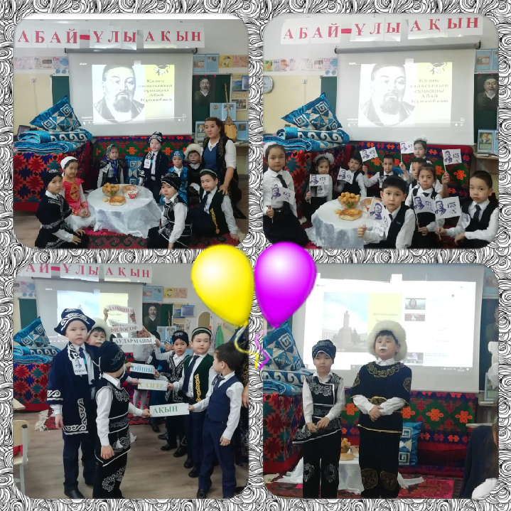 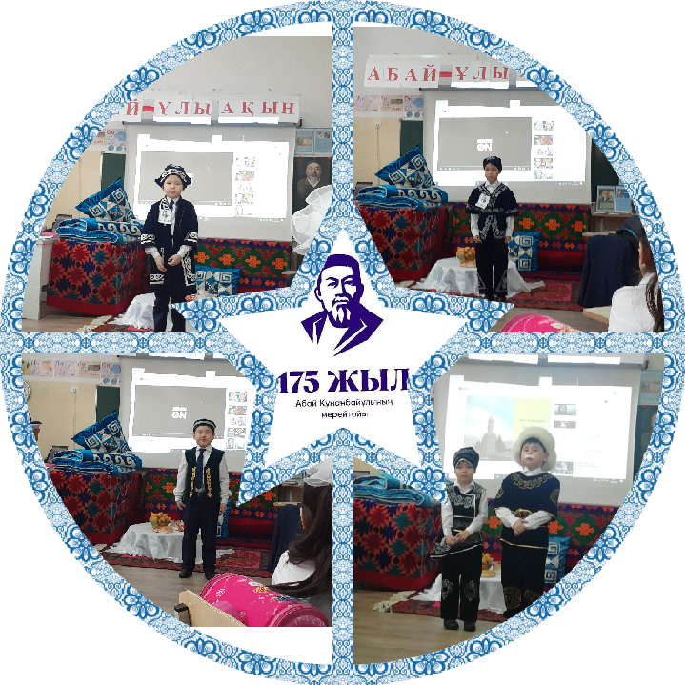

**Мадаутова Зульфира Кайрбековна**

*Алматы қаласы Әуезов ауданы*

*№104 жалпы білім беретін мектептің*

*бастауыш сынып мұғалімі*